**Информация о ходе исполнения утвержденной инвестиционной программы по производству тепловой энергии**

**за III квартал 2020 г**

**Капитальный ремонт (наращивание) дамбы золоотвала –** план на 2020г – 67 731 тыс. тенге

Срок выполнения мероприятия в 2020г: 01.04.2020 – 31.10.2020 гг

Дамба золоотвала расположена в 5 км от основной площадки ТОО «Bassel Group LLS». По магистральному трубопроводу (ГЗУ) с ГРЭС-1 подается пульпа (смесь воды и золы) к золоотвалу и распределяется по секциям. Со временем вода отфильтровывается через дамбу, с помощью водосбросного колодца в пойму, а зола остается в золоотвале, постепенно наслаиваясь, образуя ярусы.

Проектный объем чаши золонакопителя – 4,725 млн.м3 золошлаковых отходов. За период с момента ввода в эксплуатацию в золонакопитель поступило 4,559 млн. м3 отходов и уровень дамбы приблизился к критической отметке.

Планируемые мероприятия в 2020г:

1. Разработка грунта 2 группы бульдозерами – 57,6 тыс.м3;
2. Уплотнение слоя грунта прицепными катками на пневмоколесном ходу – 57,6 тыс.м3;
3. Крепление откосов камнем насухо с устройством одиночного мощения на подстилающем слое из щебня или гравия – 12,52 тыс.м3.

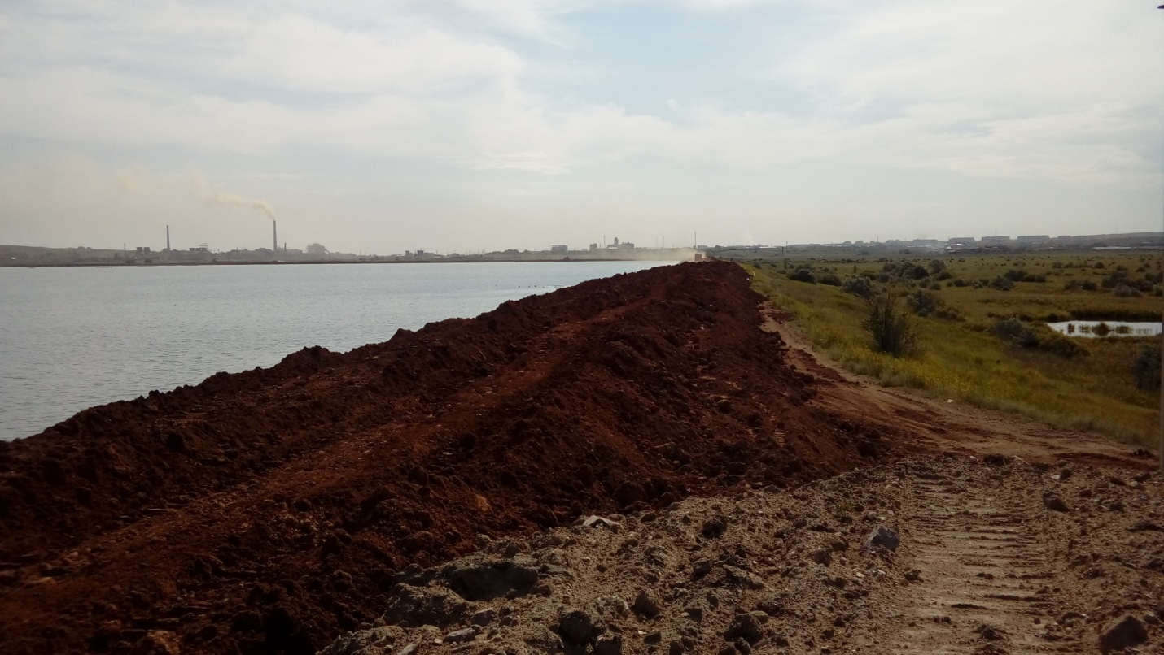

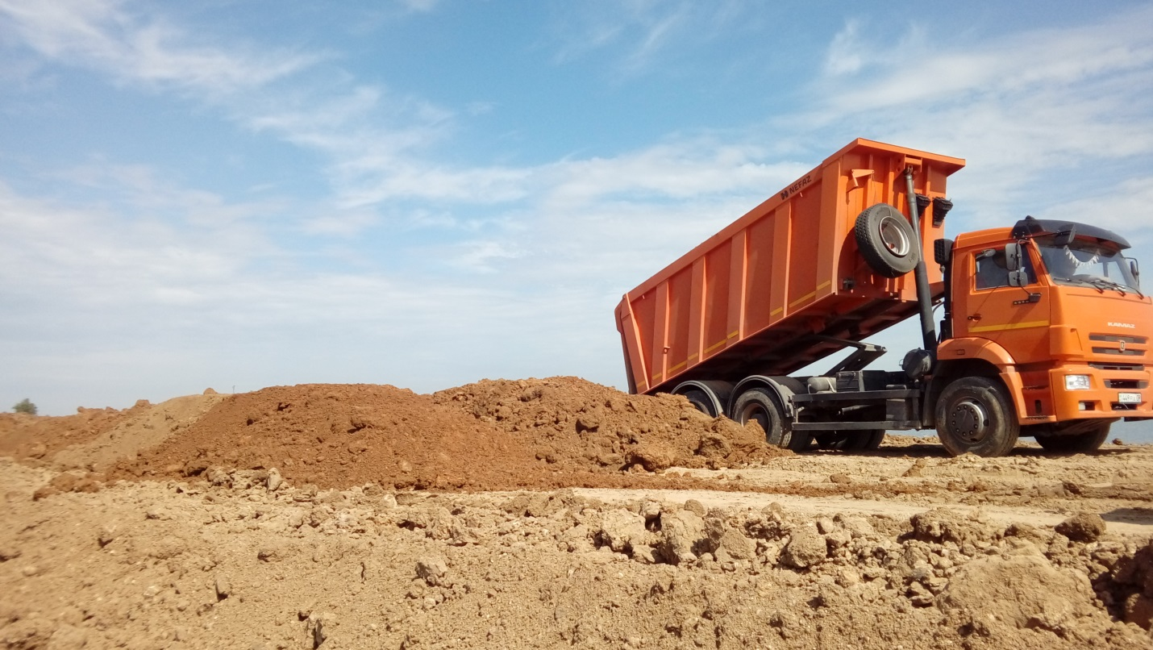

**Выполнение IV квартал** – 17 821 тыс.тенге

Выполнены работы по разработке грунта 2 группы (5,6 тыс.м3), крепление откосов камнем на сухо (4,1 тыс.м3), уплотнение слоя грунта прицепными катками на пневмоколесном ходу (5,6 тыс.м3).

**Выполнение 2020 год – 67 731 тыс.тенге**

Запланированные работы выполнены в полном объеме. Проведены работы по разработке грунта 2 группы бульдозерами – 57,6 тыс.м3, уплотнению слоя грунта прицепными катками на пневмоколесном ходу – 57,6 тыс.м3, креплению откосов камнем насухо с устройством одиночного мощения на подстилающем слое из щебня или гравия – 12,52 тыс.м3.